Приложение №2
к Договору безвозмездного оказания услуг
от «___» _______________ 2025 г. № ____
Сведения о поступивших в приют для животных
животных без владельцев и животных, от права собственности на которых владельцы отказались,
в информационно-телекоммуникационной сети «Интернет»

Фото | Дата отлова | Населенный пункт и адрес отлова | Вид,  пол,  порода | Прибли-зительный возраст | Окрас, характерис-тика волосяного покрова | Наличие ошейника (шлейки), одежды, клетки, переноски, иного транспор-тировоч-ного устройства | Особые отметины и приметы | Наличие / отсутст-вие стерили-зации / кастра-ции | Физическое состояние животного, особенности походки, передвижения, в том числе вследствие травм | Присвоенный идентификационный номер при маркировании  и чипировании | Дата и причина выбытия животного из приюта
1 | 2 | 3 | 4 | 5 | 6 | 7 | 8 | 9 | 10 | 11 | 12
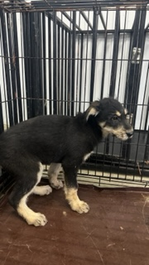 | 22.09.2025г. | Челябинский ГО, ГСК 501 | Собака,  кобель,  б\п | 3м | Черно-серый | Нет | Вес 6 кг; высота в холке 30 см | Нет | Удовлетворительное | Бирка №RU19а3а4b25  Чип 643014864073147  Дело №434  Карточка учета № 1
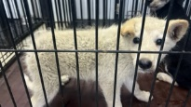 | 22.09.2025г. | Челябинский ГО, ГСК 501 | Собака,  сука,  б\п | 3м | белый | Нет | Вес 6 кг; высота в холке 30 см | Нет | Удовлетворительное | Бирка №RU160ab4b42  Чип 643021954289114  Дело №434  Карточка учета № 2
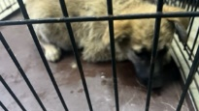 | 22.09.2025г. | Челябинский ГО, ГСК 501 | Собака,  кобель,  б\п | 3м | Рыжий с черным подпалом | Нет | Вес 6 кг; высота в холке 30 см | Нет | Удовлетворительное | Бирка №RU1188а69b1  Чип 643069390752417  Дело №434  Карточка учета № 3
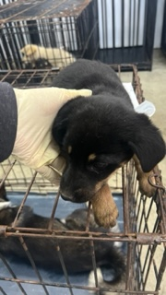 | 22.09.2025г. | Челябинский ГО, Морская 20 | Собака,  сука,  б\п | 1,5м | Черно-рыжий | Нет | Вес 2,5 кг; высота в холке 20 см | Нет | Удовлетворительное | Бирка №нет  Чип 643035055046493  Дело №434  Карточка учета № 4
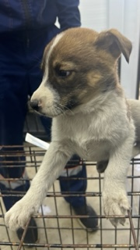 | 22.09.2025г. | Челябинский ГО, Морская 20 | Собака,  кобель,  б\п | 1,5м | Бело-рыжий | Нет | Вес 6 кг; высота в холке 30 см | Нет | Удовлетворительное | Бирка №нет  Чип 643074551499706  Дело №434  Карточка учета № 5
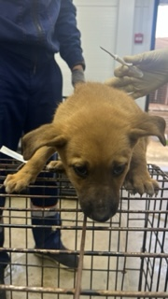 | 22.09.2025г. | Челябинский ГО, Морская 20 | Собака,  сука,  б\п | 1,5м | рыжий | Нет | Вес 2,5 кг; высота в холке 20 см | Нет | Удовлетворительное | Бирка №нет  Чип 643073873179266  Дело №434  Карточка учета № 6
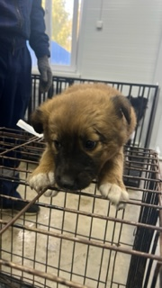 | 22.09.2025г. | Челябинский ГО, Морская 20 | Собака,  сука,  б\п | 1,5м | рыжий | Нет | Вес 2,5 кг; высота в холке 20 см | Нет | Удовлетворительное | Бирка №нет  Чип 643038107649284  Дело №434  Карточка учета № 7
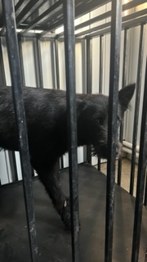 | 22.09.2025г. | Челябинский ГО, ГСК 501 | Собака,  сука,  б\п | 4г | черный | Нет | Вес 28 кг; высота в холке 50 см | Нет | Удовлетворительное | Бирка №RU1b5814628  Чип 643037004201053  Дело №434  Карточка учета №8

